**35.فنیل آلانین دآمیناز آگار (PAD)**

|  |  |  |
| --- | --- | --- |
| **اسم آزمایشگاه:** | {{LabName}} | |
| **اسم سند:** | **دستورالعمل روش انجام و کنترل کیفی آزمایش فنیل آلانین دآمیناز آگار (PAD)** | |
| **کد سند:** | D-003-0049 | |
| **دسته بندی سند:** | دستورالعمل و کنترل کیفی مواد و تست های تشخیصی | |
| **شماره ویرایش:** | {{EditeNumber}} | |
| **تاریخ ویرایش:** | {{EditeNumber}} | |
| **تاریخ بازنگری سند:** | {{ReviewDate}} | |
| **تهیه کننده:** | **تایید کننده:** | **امضاء :** |
| شرکت دارا ویرا آزما  دکتر داریوش شکری | {{ConfirmerOneName}} | {{ConfirmerTwoName}} |

**(1) هدف:**

این آزمایش برای تعیین توانایی ارگانیسم در دآمینه کردن اکسیداتیو فنیل آلانین به اسید فنیل پیروویک استفاده می شود. با این آزمایش جنس های مورگانلا، پروتئوس و پروویدنسیا (هر سه مثبت) را می توان از سایر اعضای انتروباکترال ها متمایز کرد.

**(2) اساس آزمایش:**

اساس آزمایش در توانایی دآمیناسیون یا برداشت گروه آمین از فنیل آلانین توسط آنزیم فنیل آلانین دآمیناز می باشد. این واکنش منجر به تولید آمونیاک (NH3) و اسید فنیل پیروویک می شود. فنیل پیروویک اسید با افزودن چند قطره کلرید آهن (کلرور فریک) 10% شناسایی می شود که یک کمپلکس سبز رنگ بین این دو ترکیب تشکیل می شود. در این آزمایش می توان تریپتوفان را جایگزین فنیل آلانین کرد که دآمیناسیون آن موجب آزاد شدن اندول-پیروویک اسید می شود که پس از اضافه کردن معرف کلرور فریک به رنگ ارغوانی تیره تبدیل می شود.

**(3) ترکیب محیط:**

فنیل آلانین (2 گرم)، عصاره مخمر (3 گرم)، NaCl (2 گرم)، Na3PO4 (1 گرم)، آگار (12 گرم) در 1000 میلی لیتر آب مقطر، pH برابر 3/7.

**(4) ساخت محیط کشت:**

1. میزان مشخص شده بر روی ظرف از پودر محیط کشت را با آب مقطر به حجم رسانده و سپس آن را جوشانده تا کاملاً حل شود (می توان از هات پلیت نیز استفاده نمود).

2. به میزان کافی (۵ میلی‌لیتر) محیط را در لوله های تمیز توزیع نمایید.

3. سپس در فشار 15 lbs در دمای 121 درجه سانتی گراد به مدت 15 دقیقه اتوکلاو به انجام می رسد.

4. بعد از اتوکلاو و قبل از خنک شدن محیط ها آنها را بر روی یک سطح شیب دار بگذارید و اجازه دهید محیط ها ببندند تا علاوه بر عمق یک سطح شیب دار هم تشکیل شود.

**(5) مواد و وسایل مورد نیاز:**

کشت تازه 24 ساعته، محیط PAD، آنس، معرف کلرید آهن.

**(6) روش انجام آزمایش:**

1. اسلنت فنیل آلانین را با یک قطره از آبگوشت BHI 24 ساعته تلقیح کنید. می توان یک کلنی خالص از محیط آگاردار را کشت داد.
2. 18 تا 24 ساعت (یا تا زمانی که رشد کاملاً آشکار شود) در دمای 35 تا 37 درجه سانتیگراد در هوای محیط با درپوش شل انکوبه کنید.
3. پس از انکوباسیون، 4-5 قطره کلرید آهن 10 درصد را به اسلنت اضافه کنید. لوله را بعد از ریختن معرف کج نگه دارید تا واکنش در سطح اسلنت انجام شود.

**(7) نتایج مورد انتظار:**

**مثبت:** رنگ سبز پس از افزودن کلرید فریک درکمتر از 10 دقیقه روی اسلنت ایجاد می شود.

**منفی:** پس از افزودن کلرید آهن، اسلنت در کمتر از 10 دقیقه به رنگ اصلی باقی می ماند.

**(8) کنترل کیفی:**

**ظاهر محیط:** یکنواخت و کرم تا زرد رنگ بدون چسبندگی پودر.

**حالت محیط بعد از ژله شدن**: جامد، قابل مقایسه با ژل آگار 5/1 درصد.

**رنگ و شفافیت محیط آماده شده:** ژله ای کهربایی روشن به صورت مورب، کمی کدر.

**الگوی رشد ارگانیسم های کنترل کیفی:**

**مثبت:** پروتئوس میرابیلیس (ATCC43071) (شکل A). **منفی:** اشریشیاکلی (ATCC25922) (شکل B).

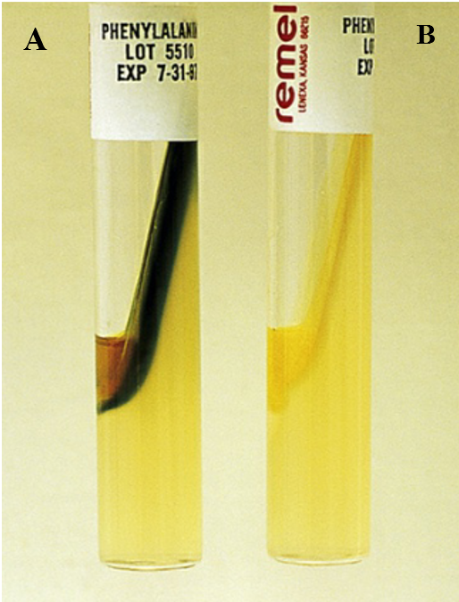

آزمایش PAD. **A**: مثبت، **B**: منفی.

**(9) منابع**:

1. کتاب آزمایشگاه باکتری شناسی پزشکی. جلد اول: تشخیص. دکتر داریوش شکری و همکاران. انتشارات تیمورزاده نوین و کیا. 1402.

2. محیط هاي کشت آزمایشگاهی (موارد مصرف وکنترل کیفی) به انضمام اطلس رنگی محیط هاي کشت؛ گردآوري و ترجمه مهناز صارمی و محمد علی صارمی؛ آزمایشگاه مرجع سلامت، وزارت بهداشت، درمان و آموزش پزشکی؛ 1387.

3. Koneman، Elmer W، et al. Color Atlas and Text book of Diagnostic Microbiology. *Philedelphia: Lippincott-Raven Publishers. Seventh edition.* 2021.

4. Microbiological culture media; second Edition; 2009; Becton, Dickinson and Company.Approved standard- Third edition document M22-A3. Vol. 24, No. 19; 2006.

5. Tille, Patricia. *Bailey & Scott's diagnostic microbiology-e-book*. Elsevier Health Sciences, fifteenth edition. 2021.